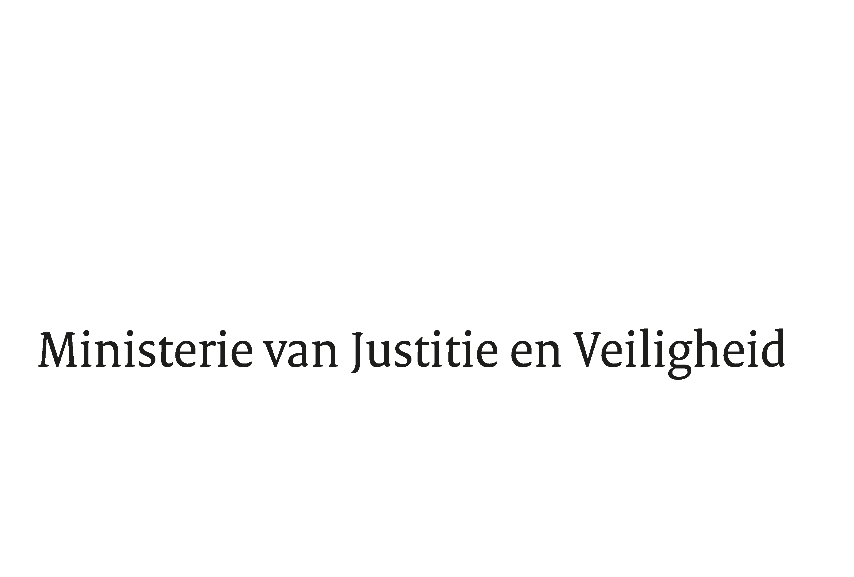

> Retouradres Postbus 20301 2500 EH Den Haag
Aan de Voorzitter van de Tweede Kamer
der Staten-Generaal
Postbus 20018
2500 EA DEN HAAG

Datum | 17 oktober 2023
Onderwerp | Beantwoording gestelde vragen tijdens schriftelijk overleg over de JBZ-Raad van 19 en 20 oktober 2023
Directie Europese en Internationale Aangelegenheden

Turfmarkt 147
2511 DP Den Haag
Postbus 20301
2500 EH Den Haag
www.rijksoverheid.nl/jenv

Ons kenmerk
4953770

Bijlagen
2
Bij beantwoording de datum en ons kenmerk vermelden. Wilt u slechts één zaak in uw brief behandelen.

Hierbij sturen wij uw Kamer de beantwoording van de vragen van de vaste commissie voor Justitie en Veiligheid die zijn gesteld in het kader van het schriftelijk overleg over de JBZ-Raad van 19 en 20 oktober te Luxemburg. De minister voor Rechtsbescherming en de staatssecretaris van Justitie en Veiligheid nemen deel aan de JBZ-Raad.

De onderwerpen die in de beantwoording aan bod komen zijn: de verordening voorkoming en bestrijding van seksueel kindermisbruik (D66, CDA, SP & Groep Van Haga), Staat van Schengen (CDA, VVD), voorkomen online radicalisering van minderjarigen (CDA, SP), Justitiële samenwerking met Latijns-Amerika inzake aanpak georganiseerde misdaad (CDA), Insolventierichtlijn (SP), verbetering van de efficiëntie en kwaliteit van rechtsstelsels (SP), mensenhandel/criminaliseren van sekskopers (CU), asiel- en migratiepact (VVD, SP, Volt), asiel en migratie: externe dimensie/Tunesië (SP, Volt, VVD, PvDA en GroenLinks, CU) en Crisisverordening (PvDA en GroenLinks, CU).

Op 16 oktober jl. heeft het Spaanse voorzitterschap te kennen gegeven dat de ontwerpverordening voorkoming en bestrijding van seksueel kindermisbruik niet voor besluitvorming in de JBZ-Raad van 19 en 20 oktober zal voorliggen, maar dat er slechts een toelichting van de stand van zaken wordt gegeven.

De verwachting is dat het Voorzitterschap indien mogelijk vóór de eerstvolgende JBZ-Raad (van 4 en 5 december 2023) via het Comité van Permanente Vertegenwoordigers tot besluitvorming over de ontwerpverordening wil komen.

De Minister van Justitie en Veiligheid,

D. Yeşilgöz-Zegerius

De Minister voor Rechtsbescherming,

F.M. Weerwind

De Staatssecretaris van Justitie en Veiligheid,

E. van der Burg

